Lehrziele:
- Methoden

Aufgabenstellung
Gesucht sind Methoden, mit denen einfache Zeichnungen am Bildschirm (auf der Konsole) ausgegeben werden können.
- void Initialize()
Beim Aufruf dieser Methode wird der Zeichenbereich initialisiert. Für die Ausgabe auf der Konsole sollte die folgende Anweisung enthalten sein:
Console.SetWindowSize(COLS, ROWS);
COLS = 80, ROWS = 25
- void DrawDot(int x, int y, ConsoleColor color)
An der durch x und y festgelegten Bildschirmposition (siehe Console.SetCursorPosition) wird mit der angegebenen Vordergrundfarbe das Zeichen * ausgegeben.
Im Gegensatz zu SetCursorPosition soll die y Achse nach oben zeigen. Daher ist y mit der Formel „ROWS-y-1“ umzurechnen.
- void DrawLine(…)
Die Methode zeichnet zwischen zwei Punkte eine Linie (angegeben durch x0:y0 und x1:y1).
Der Methodenrumpf könnte wie folgt aussehen.
int diffX = x1 - x0;
int diffY = y1 - y0;
int mulX = diffX >= 0 ? 1 : -1;
int mulY = diffY >= 0 ? 1 : -1;

int diff = Math.Max(Math.Abs(diffX), Math.Abs(diffY));

for (int i = 0; i <= diff; i++)
{
int x = x0 + (i * diffX + mulX * diff / 2) / diff;
int y = y0 + (i * diffY + mulY * diff / 2) / diff;
DrawDot(x, y, color);
}
- DrawBox
Zeichnet den Umriss eines Quadrat mit der angegebenen Farbe - verwende dazu DrawLine.
Das Quadrat wird durch zwei Punkte (x0:y0 und x1:y1) angegeben.
- FillBox
Zeichnet ein Quadrat. Im Gegensatz zu DrawBox wird die gesamte Fläche gezeichnet/ausgefüllt (DrawDot)

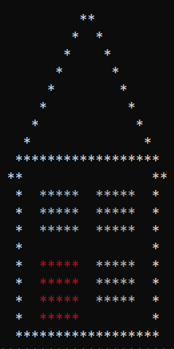
Verwende die oben angeführten Methoden um ein Haus zu zeichnen.
Ein Haus ist ein Quadrat (DrawBox, grau) mit der Abmessung 17x11. Es enthält eine Tür (FillBox, dunkelrot) und drei Fenster (FillBox, weiß).
Der Giebel sind zwei schräge Linien (DrawLine, grau).

Zu lösen sind auch die folgenden Punkte.
- Alle Fenster sind gleich groß – aber natürlich an einer anderen Stelle.
Entscheidet sich der Programmierer die Fenster anders zu zeichnen, so ist diese Änderung im Programm nur einmal vorzunehmen.
- Wie eine Tür gezeichnet wird, soll im Programm klar ersichtlich sein.
- Eine Siedlung besteht aus mehrere Häuser. Gib dem Programmierer die Möglichkeit, eine Siedlung zu zeichnen.

